مشروع شهادة مؤشر الانضباط السلوكي
مشروع شهادة مؤشر الانضباط السلوكي هو مشروع تربوي عبارة عن شهادة تعطى للطالب نهاية كل فصل دراسي توضح المخالفات السلوكية التي ارتكبها في الفصل الدراسي ، وتوضح تقدير الطالب السلوكي (ممتاز ، جيد ، متوسط ، يحتاج إلى متابعة ، يحتاج إلى مزيدا من المتابعة) إضافة إلى تعليق تعزيزي يحفز ويشجع الطالب على مزيدا من الانضباط السلوكي ، ويكون المسئول عن اصدراها المشرف الإداري المسئول عن الطالب ، باستخدام لائحة الانضباط السلوكية الطلابية وعلى النحو المنهجي والموضوعي الموضح ادناه، وباستخدام النظام الالكتروني المصمم لمتابعة ومعالجة المخالفات السلوكية الطلابية .
(https://aleid-school.online)
والذي يقوم بكل هذه الإجراءات بكل سهولة ودون أي تكاليف أو جهود إضافية، وستكون هناك نقله نوعيه إيجابية في متابعة ومعالجة سلوكيات الطلبة، على المدى القريب والبعيد على حد سواء .
- علما بأنه لا مانع لدينا من تقديم هذا المشروع إلى أي مدرسة باسم الشخص الذي يرغب في تطبيق هذا المشروع في مدرسته .
يهدف هذا المشروع إلى :-

- تعزيز ثقافة واهمية وارتباط الانضباط السلوكي بالعملية التعليمية ، لدى الطلبة وأولياء الأمور.
- تسهيل وتعزيز مهارة المتابعة والتسجيل والتوثيق وتواصل المدرسة مع ولي الأمر للحد من المخالفات السلوكية ، عن طريق الاشراف الإداري والإرشاد الاجتماعي .
- خفض نسبة المخالفات السلوكية الطلابية .
- ارتفاع معدل رضا أولياء الأمور لمتابعات واجراءات المدرسة في جانب الانضباط السلوكي للطلبة .

آليات وإجراءات تطبيق المشروع
ملاحظة : كل ذلك مضمن في النظام الالكتروني وقابل للاستخدام ، ولكن هذا التوضيح النظري لهذه الآليات.
أولا : توزين المخالفات السلوكية على حسب درجة المخالفة واستنادا على لائحة الانضباط السلوكية الطلابية .
درجة المخالفة | البسيطة | المتوسطة | الجسيمة
وزن المخالفة | 1 (نقطة) | 2 (نقطة) | 3 (نقاط)

بمعنى أي طالب تسجل عليه مخالفة بسيطة سوف تسجل عليه نقطة واذا كانت المخالفة متوسطة نقطتان واذا كانت المخالفة جسيمة 3 نقاط .
ثانيا : تحديد متوسط الانضباط المناسب لنقاط المخالفات في الفصل الدراسي الواحد .
بناءا على المتابعات والملاحظات السابقة فقد حددنا ان متوسط الانضباط السلوكي المناسب للعام الدراسي الحالي هو 9 – 12 نقطة، أي بمعنى ان أي طالب مجموع نقاطه في الفصل الدراسي الواحد يقع بين 9 – 12 نقطة فهو ضمن المتوسط الطبيعي للمخالفات السلوكية الطلابية، وإذا ارتفعت عن ذلك سيكون تقدير سلوك الطالب يحتاج متابعة أو يحتاج مزيدا من المتابعة ويمكن تحسين تقدير سلوك الطالب إذا تحسن سلوكه بمنحه نقاط إيجابية .
كما يمكن خفض نقاط المتوسط في المستقبل من اجل التقدم والتطور في خفض نسبة المخالفات .
جدول متوسط الانضباط السلوكي
9 – 12 نقطة
الفئة | التقدير | النقاط
الفئة | التقدير | من | إلى
1 | ممتاز | 1000- | 3
2 | جيد | 4 | 8
3 | متوسط | 9 | 12
4 | يحتاج متابعة | 13 | 17
5 | يحتاج مزيدا من المتابعة | 18 | 1000

ثالثا : النقاط الإيجابية
النقاط الإيجابية هي نقاط يمنحها المشرف الإداري للطالب اذا تحسن مستوى الطالب السلوكي بناءا على ملاحظاته أو توصيات المعلمين او الاختصاصي الاجتماعي تشجيعا للطالب لرفع تقدير الطالب السلوكي إلى تقدير أفضل ، وهي تسجل كما تسجل المخالفة على الطالب وهي من نقطة واحدة إلى خمس نقاط ، ويمكن تسجيلها بشكل مستمر كلما لوحظ على الطالب الالتزام والانضباط .
رابعا : طريقة احتساب تقدير الانضباط السلوكي للطالب في الفصل الدراسي :-
- أولا استخراج نقاط التقدير = (مجموع نقاط المخالفات في الفصل الدراسي الواحد) - (مجموع النقاط الإيجابية في الفصل الدراسي الواحد)
ثم يكون التقدير من جدول متوسط الانضباط السلوكي المختار، مثال :-
اذا كان اختيار متوسط المخالفات بين 9 - 12 نقطة.
سجلت المخالفات إدناه على الطالب أحمد خالد يوسف في الفصل الأول للعام الدراسي 2023/2022 م
المخالفة | عدد المرات | درجة المخالفة | نقاط المخالفة | النقاط
كثرة الكلام أو الحركة في الصف وأثناء الدرس | 5 | متوسطة | 2 | (5 * 2) = 10
تأخير صباحي | 4 | بسيطة | 1 | (4 * 1) = 4
الاعتداء اللفظي أو الرمزي أو البدني على الطلبة | 2 | جسيمة | 3 | (2 * 3) = 6
مجموع النقاط |  |  |  | 20
مجموع النقاط الإيجابية |  |  |  | 12
استخراج نقاط التقدير = (مجموع نقاط المخالفات في الفصل الدراسي الواحد) - (مجموع النقاط الإيجابية في الفصل الدراسي الواحد)
استخراج نقاط التقدير = (20) - (12) = 8 نقاط
وبما أن المدرسة اختارت المتوسط 9 - 12 سيكون التقدير اللفظي ل 8 نقاط هو جيد استنادا على الجدول المحدد
سجلت المخالفات إدناه على الطالب أحمد خالد يوسف في الفصل الثاني للعام الدراسي 2023/2022 م
المخالفة | عدد المرات | درجة المخالفة | نقاط المخالفة | النقاط
كثرة الكلام أو الحركة في الصف وأثناء الدرس | 4 | متوسطة | 2 | (4 * 2) = 8
تأخير صباحي | 3 | بسيطة | 1 | (3 * 1) = 3
الاعتداء اللفظي أو الرمزي أو البدني على الطلبة | 1 | جسيمة | 3 | (1 * 3) = 3
مجموع النقاط |  |  |  | 14
مجموع النقاط الإيجابية |  |  |  | 6
استخراج نقاط التقدير = (مجموع نقاط المخالفات في الفصل الدراسي الواحد) - (مجموع النقاط الإيجابية في الفصل الدراسي الواحد)
استخراج نقاط التقدير = (14) - (6) = 8 نقاط
وبما أن المدرسة اختارت المتوسط 9 - 12 سيكون التقدير اللفظي ل 8 نقاط هو جيد استنادا على الجدول المحدد

خامسا : طريقة احتساب تقدير الانضباط السلوكي التراكمي أو للعام الدراسي
التقدير التراكمي أو للعام الدراسي = مجموع نقاط تقدير الفصول الدراسية مقسومه على عددها مقربه إلى أقرب عدد صحيح
وباستخدام المثال أعلاه سيكون احتساب التقدير = ( 8+8 )/2 = 8 نقاط .
وبما أن المدرسة اختارت المتوسط 9 - 12 سيكون التقدير اللفظي لـ 8 نقاط هو جيد استنادا على الجدول المحدد .
ملاحظة : يفضل عند اصدار شهادة الانضباط السلوكي لطلبة الثالث ثانوي أن تكون للعام الدراسي الأخير وليست مشمولة مع الأعوام السابقة ، حيث تكون أكثر موضوعية .

نموذج من شهادة مؤشر الانضباط السلوكي للطلبة
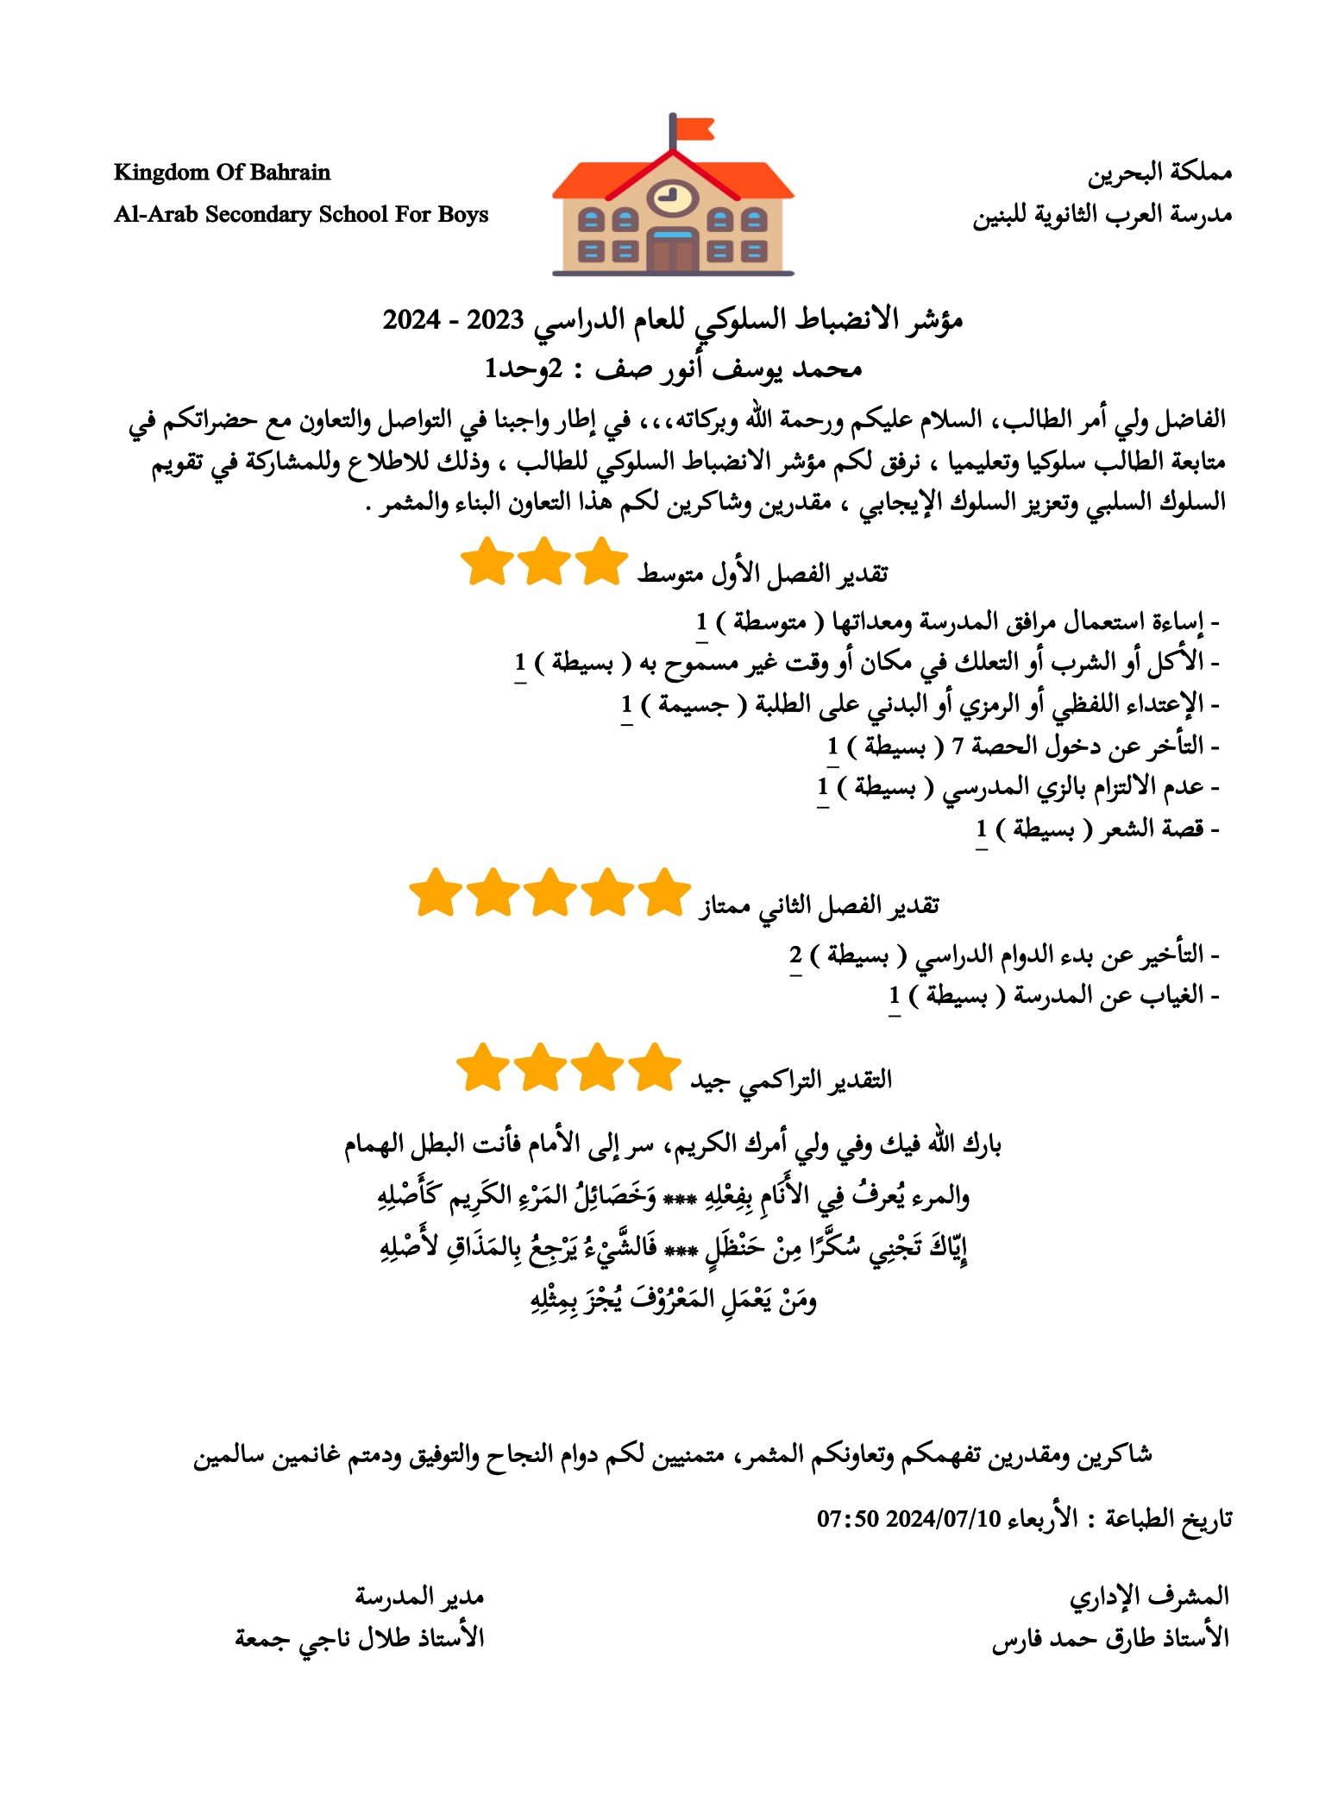
نموذج متابعات المشرف الإداري والاختصاصي الاجتماعي
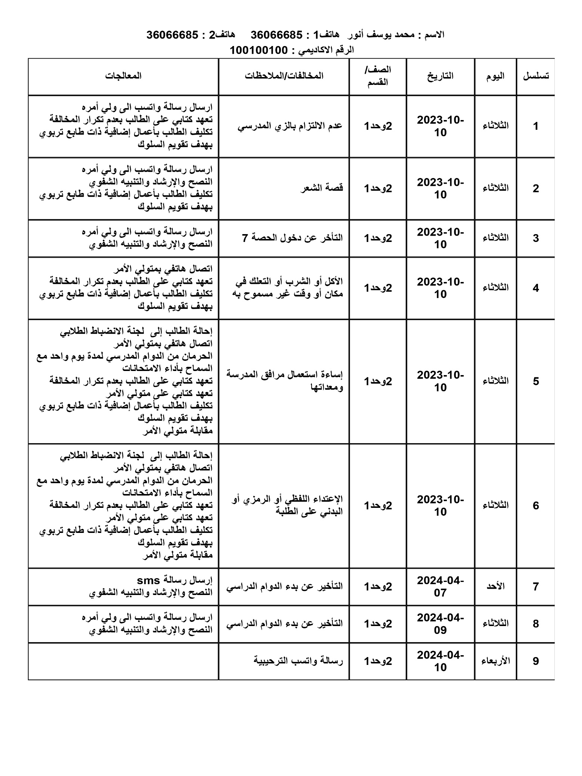
نموذج متابعات المشرف الإداري والاختصاصي الاجتماعي
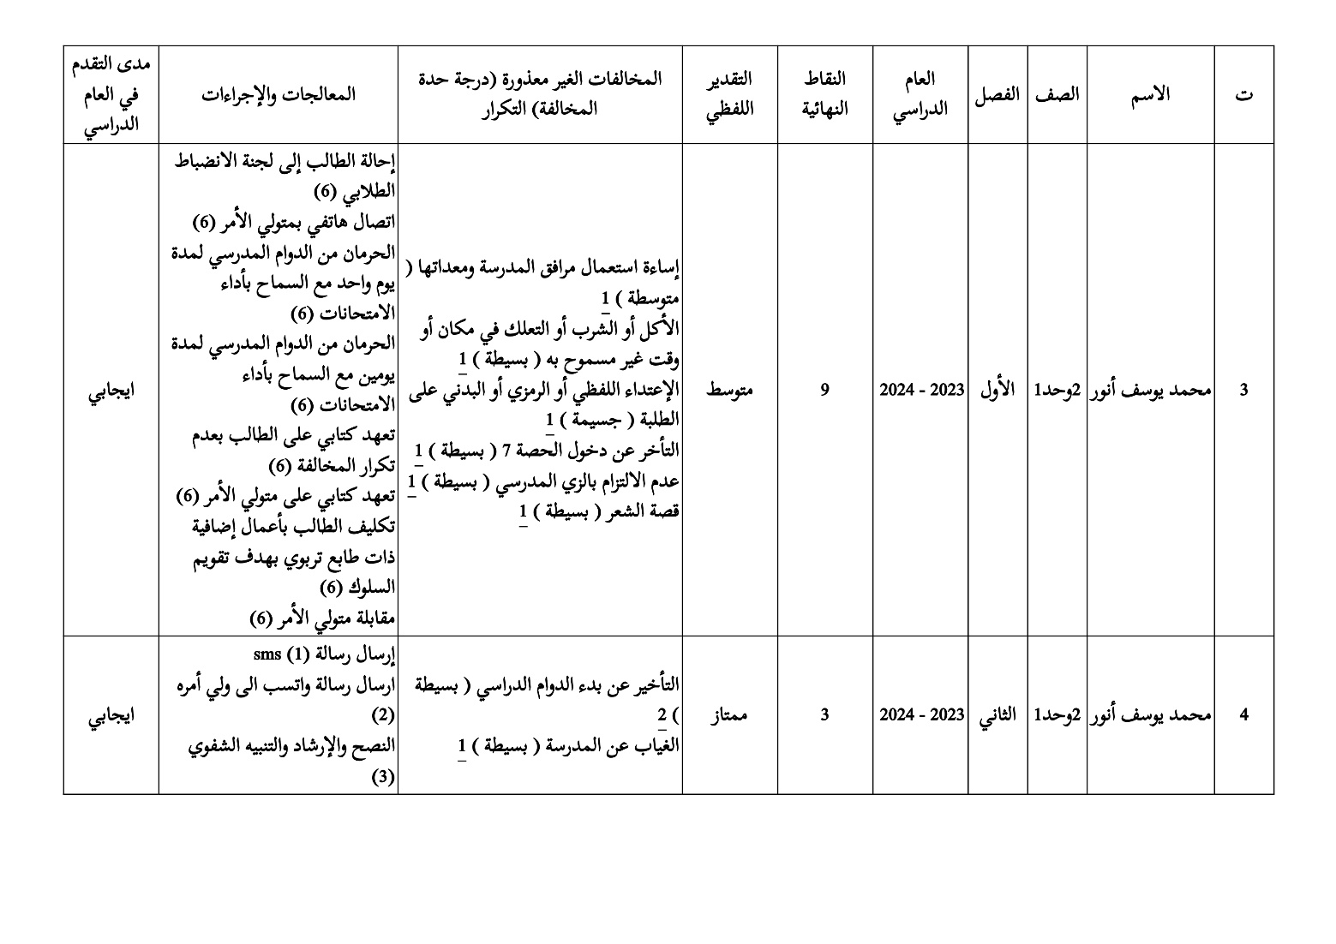

التعليق التعزيزي في شهادة مؤشر الانضباط السلوكي
25 جملة يمكن التغيير والتعديل عليها
ت | من تقدير | إلى تقدير | الوصف
1 | من ممتاز | إلى يحتاج مزيدا من المتابعة | أَيُّهَا اَلطَّالِبُ اَلْمُمْتَازُ يَجِبُ أَنْ تُحَافِظَ عَلَى تَمْيِيزِكَ فَأَنْتَ قَادِرٌ عَلَى ذَلِكَ، فَبَدَأَ مِنْ جَدِيدٍ اَلْآنُ وَابْتَعَدَ عَنْ كُلِّ مَا يُؤَخِّرُكَ عَنْ اَلرُّجُوعِ إِلَى سُلُوكِكَ اَلْمُمْتَازِ وَالرَّائِعِ، وَسَتَبْقَى فِي كُلِّ اَلْأَحْوَالِ فِي أَعْيُنِنَا مُمْتَازٌ دَائِمًا ، فَكُلُّ اَلْمُعَلِّمِينَ وَالْمُشْرِفِينَ وَالْإِخْصَائِيِّينَ اَلِاجْتِمَاعِيِّينَ وَحَتَّى مُدِيرِ اَلْمَدْرَسَةِ قَرِيبِينَ مِنْكَ وَيُسْعِدهُمْ تَوَاصُلُكَ مَعَهُمْ وَدُمْتُمْ سَالِمِينَ
2 | من ممتاز | إلى يحتاج متابعة | أَيُّهَا اَلطَّالِبُ اَلْمُمْتَازُ يَجِبُ أَنْ تُحَافِظَ عَلَى تَمْيِيزِكَ فَأَنْتَ قَادِرٌ عَلَى ذَلِكَ، فَبَدَأَ مِنْ جَدِيدٍ اَلْآنُ وَابْتَعَدَ عَنْ كُلِّ مَا يُؤَخِّرُكَ عَنْ اَلرُّجُوعِ إِلَى سُلُوكِكَ اَلْمُمْتَازِ وَالرَّائِعِ، وَسَتَبْقَى فِي كُلِّ اَلْأَحْوَالِ فِي أَعْيُنِنَا مُمْتَازٌ دَائِمًا ، فَكُلُّ اَلْمُعَلِّمِينَ وَالْمُشْرِفِينَ وَالْإِخْصَائِيِّينَ اَلِاجْتِمَاعِيِّينَ وَحَتَّى مُدِيرِ اَلْمَدْرَسَةِ قَرِيبِينَ مِنْكَ وَيُسْعِدهُمْ تَوَاصُلُكَ مَعَهُمْ وَدُمْتُمْ سَالِمِينَ
3 | من ممتاز | إلى متوسط | أَيُّهَا اَلطَّالِبُ اَلْمُمْتَازُ يَجِبُ أَنْ تُحَافِظَ عَلَى تَمْيِيزِكَ فَأَنْتَ قَادِرٌ عَلَى ذَلِكَ، فَبَدَأَ مِنْ جَدِيدٍ اَلْآنُ وَابْتَعَدَ عَنْ كُلِّ مَا يُؤَخِّرُكَ عَنْ اَلرُّجُوعِ إِلَى سُلُوكِكَ اَلْمُمْتَازِ وَالرَّائِعِ، وَسَتَبْقَى فِي كُلِّ اَلْأَحْوَالِ فِي أَعْيُنِنَا مُمْتَازٌ دَائِمًا ، فَكُلُّ اَلْمُعَلِّمِينَ وَالْمُشْرِفِينَ وَالْإِخْصَائِيِّينَ اَلِاجْتِمَاعِيِّينَ وَحَتَّى مُدِيرِ اَلْمَدْرَسَةِ قَرِيبِينَ مِنْكَ وَيُسْعِدهُمْ تَوَاصُلُكَ مَعَهُمْ وَدُمْتُمْ سَالِمِينَ
4 | من ممتاز | إلى جيد | أَيُّهَا اَلطَّالِبُ اَلْمُمْتَازُ يَجِبُ أَنْ تُحَافِظَ عَلَى تَمْيِيزِكَ فَأَنْتَ قَادِرٌ عَلَى ذَلِكَ، فَبَدَأَ مِنْ جَدِيدٍ اَلْآنُ وَابْتَعَدَ عَنْ كُلِّ مَا يُؤَخِّرُكَ عَنْ اَلرُّجُوعِ إِلَى سُلُوكِكَ اَلْمُمْتَازِ وَالرَّائِعِ، وَسَتَبْقَى فِي كُلِّ اَلْأَحْوَالِ فِي أَعْيُنِنَا مُمْتَازٌ دَائِمًا ، فَكُلُّ اَلْمُعَلِّمِينَ وَالْمُشْرِفِينَ وَالْإِخْصَائِيِّينَ اَلِاجْتِمَاعِيِّينَ وَحَتَّى مُدِيرِ اَلْمَدْرَسَةِ قَرِيبِينَ مِنْكَ وَيُسْعِدهُمْ تَوَاصُلُكَ مَعَهُمْ وَدُمْتُمْ سَالِمِينَ
5 | من ممتاز | إلى ممتاز | نتقدم إليك بالشكر الجزيل وولي أمرك الكريم على الانضباط الذي تحليتم به، وندعوكم إلى الاستمرار في هذه الخصال الحميدة ، والمثابرة في طلب العلم ، فالأمم لا ترتقي إلا بالعلم النافع ، والعمل المحمود ، والأخلاق الحميدة ، وبالالتزام بالأنظمة التي تنظم الحركة والعمل وتحفظ حقوق الناس . ( أنتم من الحياة شمسها ، ومن البحر لؤلؤه ، ومن الشجر أريجه ، فانشروا نوركم وعطركم )
6 | من جيد | إلى يحتاج مزيدا من المتابعة | قَدْ يَتَرَاجَعُ اَلْمَرْءُ أَحْيَانًا خُطُوَاتٍ إِلَى اَلْخَلَفِ لِيَنْطَلِقَ مَرَّةً أُخْرَى إِلَى اَلْأَمَامِ بِكُلِّ ثَبَاتٍ وَعَزِيمَةٍ ، وَنَرَى ذَلِكَ فِيكَ جَلِيًّا ، وَنَحْنُ اَلْمُعَلِّمِينَ وَالْمُشْرِفِينَ واَلِاخْتِصَاصِيِّينَ اَلِاجْتِمَاعِيِّينَ وَمُدِيرِ اَلْمَدْرَسَةِ مَعَكَ وَقَرِيبِينَ مِنْكَ ، وَيُسْعِدَنَا تَوَاصُلُكَ مَعَنَا وَدُمْتُمْ سَالِمِينَ
7 | من جيد | إلى يحتاج متابعة | قَدْ يَتَرَاجَعُ اَلْمَرْءُ أَحْيَانًا خُطُوَاتٍ إِلَى اَلْخَلَفِ لِيَنْطَلِقَ مَرَّةً أُخْرَى إِلَى اَلْأَمَامِ بِكُلِّ ثَبَاتٍ وَعَزِيمَةٍ ، وَنَرَى ذَلِكَ فِيكَ جَلِيًّا ، وَنَحْنُ اَلْمُعَلِّمِينَ وَالْمُشْرِفِينَ واَلِاخْتِصَاصِيِّينَ اَلِاجْتِمَاعِيِّينَ وَمُدِيرِ اَلْمَدْرَسَةِ مَعَكَ وَقَرِيبِينَ مِنْكَ ، وَيُسْعِدَنَا تَوَاصُلُكَ مَعَنَا وَدُمْتُمْ سَالِمِينَ
8 | من جيد | إلى متوسط | قَدْ يَتَرَاجَعُ اَلْمَرْءُ أَحْيَانًا خُطُوَاتٍ إِلَى اَلْخَلَفِ لِيَنْطَلِقَ مَرَّةً أُخْرَى إِلَى اَلْأَمَامِ بِكُلِّ ثَبَاتٍ وَعَزِيمَةٍ ، وَنَرَى ذَلِكَ فِيكَ جَلِيًّا ، وَنَحْنُ اَلْمُعَلِّمِينَ وَالْمُشْرِفِينَ واَلِاخْتِصَاصِيِّينَ اَلِاجْتِمَاعِيِّينَ وَمُدِيرِ اَلْمَدْرَسَةِ مَعَكَ وَقَرِيبِينَ مِنْكَ ، وَيُسْعِدَنَا تَوَاصُلُكَ مَعَنَا وَدُمْتُمْ سَالِمِينَ
9 | من جيد | إلى جيد | نَتَقَدَّمُ إِلَيْكَ بِالشُّكْرِ اَلْجَزِيلِ وَوَلِيِّ أَمْرِكَ اَلْكَرِيمِ عَلَى اَلِانْضِبَاطِ اَلَّذِي تَحَلَّيْتُمْ بِهِ ، وَنَدْعُوكُمْ إِلَى رَفْعِ مُعَدَّلِ اَلِانْضِبَاطِ إِلَى دَرَجَةِ مُمْتَازٍ فِي اَلْفُصُولِ اَلْقَادِمَةِ فَأَنْتَ قَرِيبٌ وَقَادِرٌ عَلَى ذَلِكَ ، فَالْأُمَمُ لَا تَرْتَقِي إِلَّا بِالْعِلْمِ اَلنَّافِعِ وَالْعَمَلِ اَلْمَحْمُودْ وَالْأَخْلَاقِ اَلْحَمِيدَةِ ( فَمِنْ جَدٍّ وَجَدَ ، وَمِنْ زَرْعِ حَصْدٍ ، وَمِنْ سَارَ عَلَى اَلدَّرْبِ وَصَلَ )
10 | من جيد | إلى ممتاز | بَارَكَ اَللَّهُ فِيكَ، وَفِي وَلِيِّ أَمْرِكَ اَلْكَرِيمِ، سِرٌّ إِلَى اَلْأَمَامِ فَأَنْتَ اَلْبَطَلُ اَلْهُمَامُ  والمرء يُعرفُ فِي الأَنَامِ بِفِعْلِهِ *** وَخَصَائِلُ المَرْءِ الكَرِيم كَأَصْلِهِ  إِيّاكَ تَجْنِي سُكَّرًا مِنْ حَنْظَلٍ *** فَالشَّيْءُ يَرْجِعُ بِالمَذَاقِ لأَصْلِهِ  ومَنْ يَعْمَلِ المَعْرُوْفَ يُجْزَ بِمِثْلِهِ
11 | من متوسط | إلى يحتاج مزيدا من المتابعة | قَدْ يَتَرَاجَعُ اَلْمَرْءُ أَحْيَانًا خُطُوَاتٍ إِلَى اَلْخَلَفِ لِيَنْطَلِقَ مَرَّةً أُخْرَى إِلَى اَلْأَمَامِ بِكُلِّ ثَبَاتٍ وَعَزِيمَةٍ ، وَنَرَى ذَلِكَ فِيكَ جَلِيًّا ، وَنَحْنُ اَلْمُعَلِّمِينَ وَالْمُشْرِفِينَ واَلِاخْتِصَاصِيِّينَ اَلِاجْتِمَاعِيِّينَ وَمُدِيرِ اَلْمَدْرَسَةِ مَعَكَ وَقَرِيبِينَ مِنْكَ ، وَيُسْعِدَنَا تَوَاصُلُكَ مَعَنَا وَدُمْتُمْ سَالِمِينَ
12 | من متوسط | إلى يحتاج متابعة | قَدْ يَتَرَاجَعُ اَلْمَرْءُ أَحْيَانًا خُطُوَاتٍ إِلَى اَلْخَلَفِ لِيَنْطَلِقَ مَرَّةً أُخْرَى إِلَى اَلْأَمَامِ بِكُلِّ ثَبَاتٍ وَعَزِيمَةٍ ، وَنَرَى ذَلِكَ فِيكَ جَلِيًّا ، وَنَحْنُ اَلْمُعَلِّمِينَ وَالْمُشْرِفِينَ واَلِاخْتِصَاصِيِّينَ اَلِاجْتِمَاعِيِّينَ وَمُدِيرِ اَلْمَدْرَسَةِ مَعَكَ وَقَرِيبِينَ مِنْكَ ، وَيُسْعِدَنَا تَوَاصُلُكَ مَعَنَا وَدُمْتُمْ سَالِمِينَ
13 | من متوسط | إلى متوسط | كن طموحا ومثابرا في طلب العلم ، ملتزما بضوابطه ، فالأمم لا ترتقي إلا بالعلم النافع والعمل المحمود والأخلاق الحميدة ، وبالالتزام بالأنظمة التي تنظم الحركة والعمل وتحفظ حقوق الناس ، وفقك الله ورعاك ، نطمح بمزيد من الانضباط ورفع الهمة في الفصول القادمة ، والاعتماد على الذات ، فقد عهدناك أهلا لتحمل المسئولية ، وانك لقادر على تحقيق التميّز بالإرادة والعزيمة المعروفة المتقدة . ( فكر ... صمم ... قرر ... ثم أبدأ وستقطف ثمارا يانعة )
14 | من متوسط | إلى جيد | بَارَكَ اَللَّهُ فِيكَ، وَفِي وَلِيِّ أَمْرِكَ اَلْكَرِيمِ، سِرٌّ إِلَى اَلْأَمَامِ فَأَنْتَ اَلْبَطَلُ اَلْهُمَامُ  والمرء يُعرفُ فِي الأَنَامِ بِفِعْلِهِ *** وَخَصَائِلُ المَرْءِ الكَرِيم كَأَصْلِهِ  إِيّاكَ تَجْنِي سُكَّرًا مِنْ حَنْظَلٍ *** فَالشَّيْءُ يَرْجِعُ بِالمَذَاقِ لأَصْلِهِ  ومَنْ يَعْمَلِ المَعْرُوْفَ يُجْزَ بِمِثْلِهِ
15 | من متوسط | إلى ممتاز | بَارَكَ اَللَّهُ فِيكَ، وَفِي وَلِيِّ أَمْرِكَ اَلْكَرِيمِ، سِرٌّ إِلَى اَلْأَمَامِ فَأَنْتَ اَلْبَطَلُ اَلْهُمَامُ  والمرء يُعرفُ فِي الأَنَامِ بِفِعْلِهِ *** وَخَصَائِلُ المَرْءِ الكَرِيم كَأَصْلِهِ  إِيّاكَ تَجْنِي سُكَّرًا مِنْ حَنْظَلٍ *** فَالشَّيْءُ يَرْجِعُ بِالمَذَاقِ لأَصْلِهِ  ومَنْ يَعْمَلِ المَعْرُوْفَ يُجْزَ بِمِثْلِهِ
16 | من يحتاج متابعة | إلى يحتاج مزيدا من المتابعة | عزيزي الطالب، عزيزي ولي الأمر، يؤسفنا حصولكم على هذا التقدير، ونطمح معا وبكم أن نرتقي إلى تقدير أعلى في الانضباط السلوكي في الفصول القادمة، علما بأن المدرسة تولي اهتماما كبيرا بالانضباط السلوكي، وتحاول جاهدة مساعدة الطالب على الانضباط، سواء عن طريق إدارة المدرسة، أو عن طريق المعلمين أو المشرف الإداري أو الاختصاصي الاجتماعي، لما له من مصلحة عامة للجميع، كما نطلب منكم ضرورة التواصل المستمر مع المشرف الإداري والاختصاصي الاجتماعي لرفع التقدير، شاكرين لكم حسن تعاونكم
17 | من يحتاج متابعة | إلى يحتاج متابعة | عزيزي الطالب، عزيزي ولي الأمر، يؤسفنا حصولكم على هذا التقدير، ونطمح معا وبكم أن نرتقي إلى تقدير أعلى في الانضباط السلوكي في الفصول القادمة، علما بأن المدرسة تولي اهتماما كبيرا بالانضباط السلوكي، وتحاول جاهدة مساعدة الطالب على الانضباط، سواء عن طريق إدارة المدرسة، أو عن طريق المعلمين أو المشرف الإداري أو الاختصاصي الاجتماعي، لما له من مصلحة عامة للجميع، كما نطلب منكم ضرورة التواصل المستمر مع المشرف الإداري والاختصاصي الاجتماعي لرفع التقدير، شاكرين لكم حسن تعاونكم
18 | من يحتاج متابعة | إلى متوسط | بَارَكَ اَللَّهُ فِيكَ، وَفِي وَلِيِّ أَمْرِكَ اَلْكَرِيمِ، سِرٌّ إِلَى اَلْأَمَامِ فَأَنْتَ اَلْبَطَلُ اَلْهُمَامُ  والمرء يُعرفُ فِي الأَنَامِ بِفِعْلِهِ *** وَخَصَائِلُ المَرْءِ الكَرِيم كَأَصْلِهِ  إِيّاكَ تَجْنِي سُكَّرًا مِنْ حَنْظَلٍ *** فَالشَّيْءُ يَرْجِعُ بِالمَذَاقِ لأَصْلِهِ  ومَنْ يَعْمَلِ المَعْرُوْفَ يُجْزَ بِمِثْلِهِ
19 | من يحتاج متابعة | إلى جيد | بَارَكَ اَللَّهُ فِيكَ، وَفِي وَلِيِّ أَمْرِكَ اَلْكَرِيمِ، سِرٌّ إِلَى اَلْأَمَامِ فَأَنْتَ اَلْبَطَلُ اَلْهُمَامُ  والمرء يُعرفُ فِي الأَنَامِ بِفِعْلِهِ *** وَخَصَائِلُ المَرْءِ الكَرِيم كَأَصْلِهِ  إِيّاكَ تَجْنِي سُكَّرًا مِنْ حَنْظَلٍ *** فَالشَّيْءُ يَرْجِعُ بِالمَذَاقِ لأَصْلِهِ  ومَنْ يَعْمَلِ المَعْرُوْفَ يُجْزَ بِمِثْلِهِ
20 | من يحتاج متابعة | إلى ممتاز | بَارَكَ اَللَّهُ فِيكَ، وَفِي وَلِيِّ أَمْرِكَ اَلْكَرِيمِ، سِرٌّ إِلَى اَلْأَمَامِ فَأَنْتَ اَلْبَطَلُ اَلْهُمَامُ  والمرء يُعرفُ فِي الأَنَامِ بِفِعْلِهِ *** وَخَصَائِلُ المَرْءِ الكَرِيم كَأَصْلِهِ  إِيّاكَ تَجْنِي سُكَّرًا مِنْ حَنْظَلٍ *** فَالشَّيْءُ يَرْجِعُ بِالمَذَاقِ لأَصْلِهِ  ومَنْ يَعْمَلِ المَعْرُوْفَ يُجْزَ بِمِثْلِهِ
21 | من يحتاج مزيدا من المتابعة | إلى يحتاج مزيدا من المتابعة | عزيزي الطالب ، عزيزي ولي الأمر ، يؤسفنا حصولكم على هذا التقدير، ونطمح معا وبكم أن نرتقي إلى تقدير أعلى في الانضباط السلوكي في الفصول القادمة ، علما بأن المدرسة تولي اهتماما كبيرا للانضباط السلوكي ، وتحاول جاهدة مساعدة الطالب على الانضباط ، سواء عن طريق إدارة المدرسة ، أو عن طريق المدرسين أو المشرف الإداري أو المرشد الاجتماعي ، لما له من مصلحة عامة للجميع، كما نطلب منكم ضرورة التواصل المستمر مع المشرف الإداري والمرشد الاجتماعي لرفع التقدير ، شاكرين لكم حسن تعاونكم
22 | من يحتاج مزيدا من المتابعة | إلى يحتاج متابعة | عزيزي الطالب، عزيزي ولي الأمر، يؤسفنا حصولكم على هذا التقدير، ونطمح معا وبكم أن نرتقي إلى تقدير أعلى في الانضباط السلوكي في الفصول القادمة، علما بأن المدرسة تولي اهتماما كبيرا بالانضباط السلوكي، وتحاول جاهدة مساعدة الطالب على الانضباط، سواء عن طريق إدارة المدرسة، أو عن طريق المعلمين أو المشرف الإداري أو الاختصاصي الاجتماعي، لما له من مصلحة عامة للجميع، كما نطلب منكم ضرورة التواصل المستمر مع المشرف الإداري والاختصاصي الاجتماعي لرفع التقدير، شاكرين لكم حسن تعاونكم
23 | من يحتاج مزيدا من المتابعة | إلى متوسط | بَارَكَ اَللَّهُ فِيكَ، وَفِي وَلِيِّ أَمْرِكَ اَلْكَرِيمِ، سِرٌّ إِلَى اَلْأَمَامِ فَأَنْتَ اَلْبَطَلُ اَلْهُمَامُ  والمرء يُعرفُ فِي الأَنَامِ بِفِعْلِهِ *** وَخَصَائِلُ المَرْءِ الكَرِيم كَأَصْلِهِ  إِيّاكَ تَجْنِي سُكَّرًا مِنْ حَنْظَلٍ *** فَالشَّيْءُ يَرْجِعُ بِالمَذَاقِ لأَصْلِهِ  ومَنْ يَعْمَلِ المَعْرُوْفَ يُجْزَ بِمِثْلِهِ
24 | من يحتاج مزيدا من المتابعة | إلى جيد | بَارَكَ اَللَّهُ فِيكَ، وَفِي وَلِيِّ أَمْرِكَ اَلْكَرِيمِ، سِرٌّ إِلَى اَلْأَمَامِ فَأَنْتَ اَلْبَطَلُ اَلْهُمَامُ  والمرء يُعرفُ فِي الأَنَامِ بِفِعْلِهِ *** وَخَصَائِلُ المَرْءِ الكَرِيم كَأَصْلِهِ  إِيّاكَ تَجْنِي سُكَّرًا مِنْ حَنْظَلٍ *** فَالشَّيْءُ يَرْجِعُ بِالمَذَاقِ لأَصْلِهِ  ومَنْ يَعْمَلِ المَعْرُوْفَ يُجْزَ بِمِثْلِهِ
25 | من يحتاج مزيدا من المتابعة | إلى ممتاز | بَارَكَ اَللَّهُ فِيكَ، وَفِي وَلِيِّ أَمْرِكَ اَلْكَرِيمِ، سِرٌّ إِلَى اَلْأَمَامِ فَأَنْتَ اَلْبَطَلُ اَلْهُمَامُ  والمرء يُعرفُ فِي الأَنَامِ بِفِعْلِهِ *** وَخَصَائِلُ المَرْءِ الكَرِيم كَأَصْلِهِ  إِيّاكَ تَجْنِي سُكَّرًا مِنْ حَنْظَلٍ *** فَالشَّيْءُ يَرْجِعُ بِالمَذَاقِ لأَصْلِهِ  ومَنْ يَعْمَلِ المَعْرُوْفَ يُجْزَ بِمِثْلِهِ

التوصيات والملاحظات
بناءا على التجارب والخبرات السابقة وملاحظات بعض المشرفين الإداريين والاختصاصي الاجتماعيين ومدراء المدراس وأولياء الأمور نوصي بالاتي : -
- يجب أن يحرص المشرف الإداري والاختصاصي الاجتماعي على تسجيل الملاحظات والمخالفات حتى تكون النتائج موضوعية ودقيقة ومفيدة للعمل المدرسي .
- أهمية وضرورة تحديث بيانات الاتصال بالطلبة كل بداية عام دراسي في الأسبوع الأول لحضور الطلبة ، حيث يكون هناك مستع من الوقت لإدارة المدرسة واستجابة كبيرة من الطلبة واولياء الأمور .
- في حالة تكرار المخالفات البسيطة على الطالب (ثلاث مرات) على المشرف الإداري الاتصال هاتفيا بولي الامر والتأكد من أن رسائل الواتساب أو القصيرة تصله من المدرسة ، وكذلك أهمية توضيح لولي الأمر الإجراءات بشكل عام في التعامل مع المخالفات ضمن لائحة الانضباط وتكررها ،وشهادة مؤشر الانضباط السلوكي التي سوف تصدر نهاية كل فصل دراسي ، وأهمية تسجيل ذلك الحوار في النظام الالكتروني ، وفي حال تعذر الاتصال أو خطأ في رقم الهاتف على المشرف الإداري أن يسعى جاهدا في الحصول على رقم هاتف ولي الأمر وتزويد قسم التسجيل (شئون الطلبة في المدرسة) والاتصال بولي الأمر للتأكد من صحة رقم الهاتف ، وفي حالة تحديث رقم ولي الأمر في قسم التسجيل على قسم التسجيل أخبار المشرف بذلك ، وفي كل الحالات يجب أن يكون المشرف الإداري قادرا على التواصل مع ولي الأمر بأي وسيلة كانت وذلك لمصلحة العمل ومصلحة الطالب .
- عند اصدار شهادات مؤشر الانضباط السلوكي من الصفحة المحددة لذلك ، لن تظهر أسماء الطلبة الذين لم تسجل عليهم أي مخالفة في الفصل الدراسي المستهدف ، فلذلك يتم إدراجهم عن طريق زر الأمر المخصص لذلك .
- يفضل التواصل التلقائي بأرسال رسائل قصيرة أو رسائل الواتساب مع أولياء الأمور في المخالفات البسيطة وذلك لإبلاغهم ومشاركتهم في الحد من تلك المخالفات، وذلك يتطلب من مسئول النظام في المدرسة ضبط الإعدادات الخاصة بالأرسال التلقائي، حيث عند تسجيل المخالفة على الطالب سوف يتلقى ولي الأمر رسالة توضح مخالفة واسم الطالب المخالف تلقائيا .
- يمكن استخدام النظام الالكتروني (https://aleid-school.online) الآن مجانا ، عدا الرسائل القصيرة والذي يتراوح سعر الرسالة الواحدة 8 الى 11 فلس وذلك على حسب سعر المزود وتكون 70 حرف باللغة العربية ، ويمكن استخدام رسائل الواتساب 400 حرف باللغة العربية بـ 4 فلس للرسالة الواحدة .
- يمكن تدريب المعنيين على استخدام البرنامج بالحضور الشخصي أو عن طريق الاتصال المرئي على هاتف: 36066685

